- Sử dụng phần mềm Azota trong quản lý lớp học, giao bài và chấm bài kiểm tra
1/ Tạo tài khoản trên ứng dụng Azota
- Tạo tài khoản mới:
- Bước 1: Đăng nhập trang web azota.vn ở trình duyêt

- Bước 2: Chọn đăng ký nếu chưa có TK
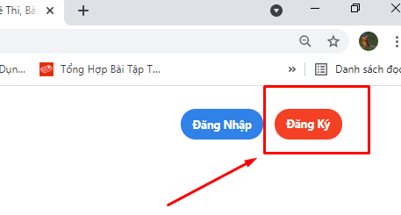
- Bước 3: Chọn vai trò “Tôi là giáo viên”
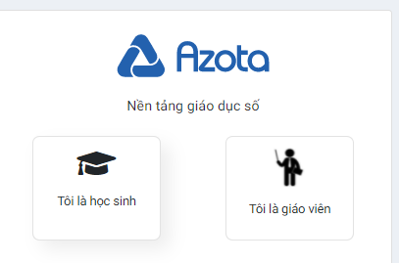
- Bước 4: Đăng ký số đt, họ tên, mật khẩu
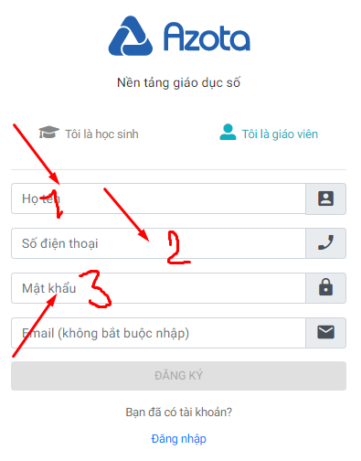
- Bước 5: Đăng ký để hoàn tất
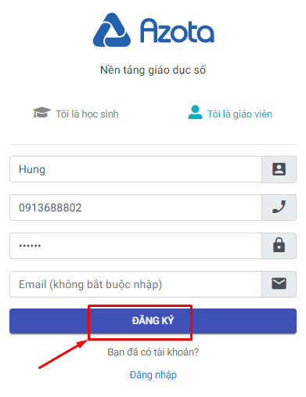
Chú ý: Nếu đã có tài khoản Chọn đăng nhập màn hình chính của Azota như sau
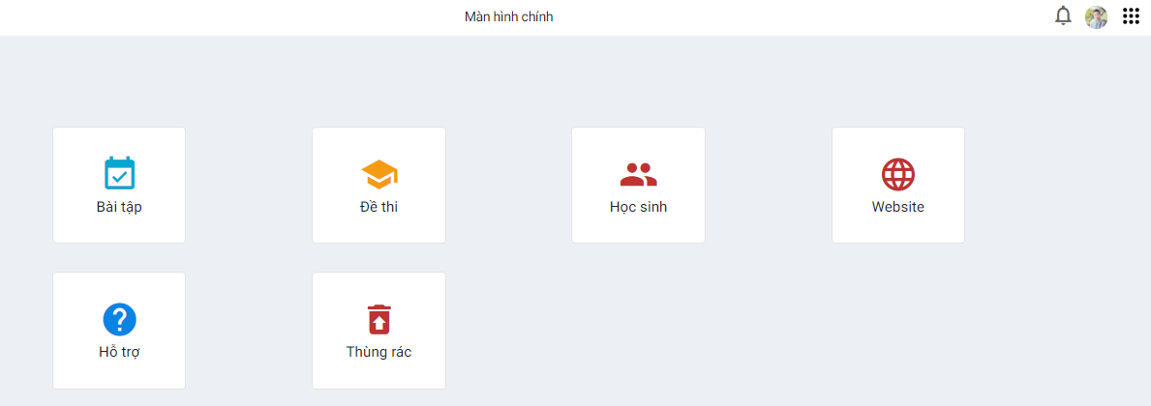
2/ Tạo lớp, tạo ds học sinh và thêm ds học sinh
a/ Tạo lớp học mới
- Bước 1: Mở cửa sổ chính azota Chọn Học sinh
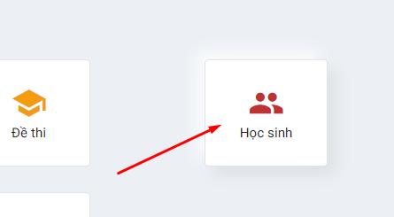
- Chọn Tạo lớp mới Chọn thêm lớp
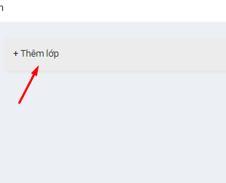
- Nhập tên lớp Kích nút Thêm lớp
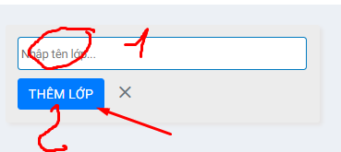
- Hệ thống báo thêm lớp thành công, nhưng chưa có học sinh
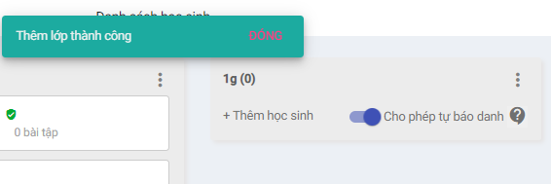
b/ Thêm học sinh:
- Chọn Thêm học sinh
- Thêm thủ công: Gõ vào tên hs, số điện thoại, ĐC mail(ko bắt buộc)
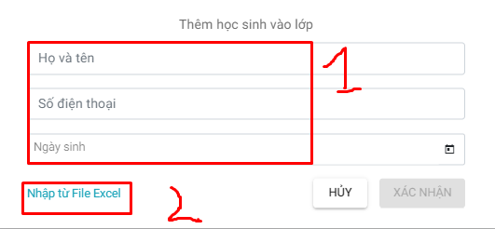
- Chọn nút xác nhận.
- Thêm đồng loạt nhiều học sinh: Chọn nút Nhập từ file Excel
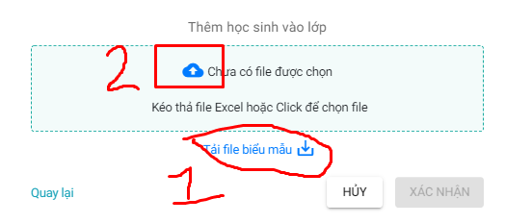
+ Bước 1: Chọn Tải file biểu mẫu Nhập hoặc sao chép ds học sinh vào file biểu mẫu excel theo cấu trúc qui định
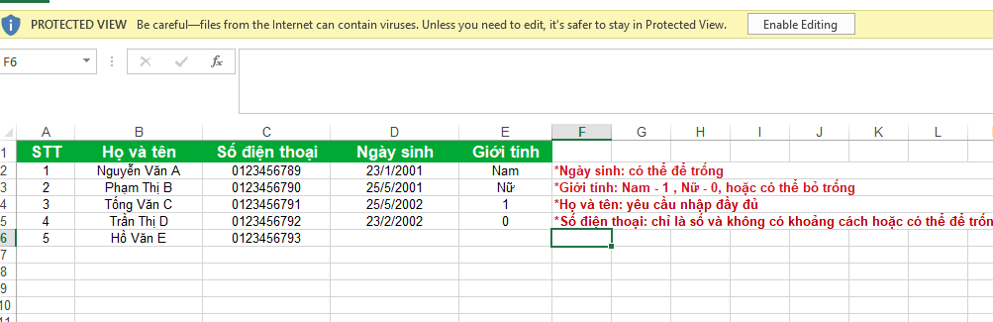
+ Bước 2: Lưu file mẫu Trở về màn hình thêm học sinh
+ Bước 3: Chọn nút mũi tên đẩy file lên
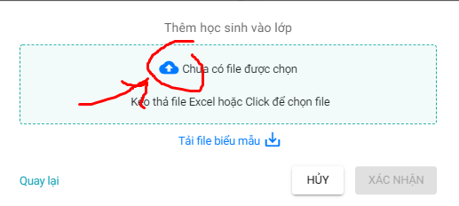
+ Bước 4: Chọn file excel mẫu đã lưu
+ Bước 5: P mềm thông báo file đã chèn Chọn nút Xác nhận
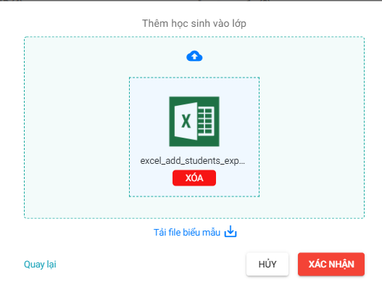
- Ds lớp đã được tạo trên azota
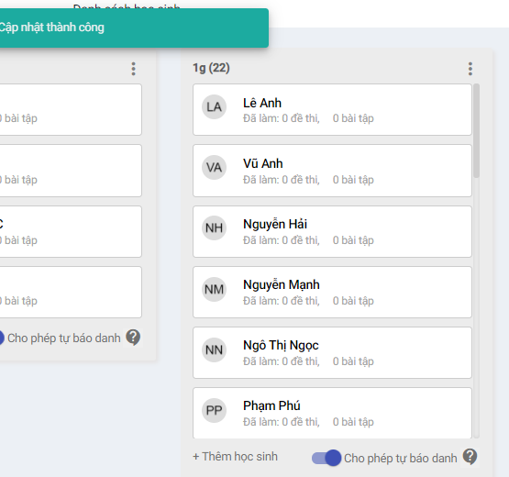
Chú ý:
+ Có thể chọn vào Thêm học sinh: Đẻ thêm hs
+ Có thể chọn nút gạt Cho phép tự điểm danh để tắt tính năng tự chèn thêm hs
c/ Sửa, xóa hs:
- Mở mục học sinh
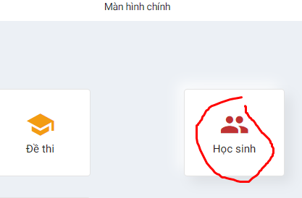
- Chọn vào tên học sinh của lớp cần sửa, xóa
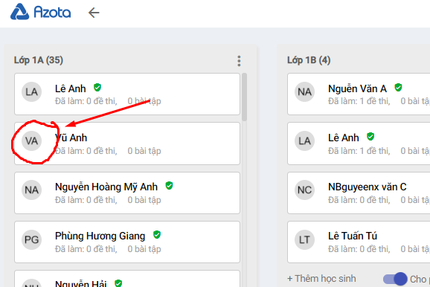
- Thông tin chi tiết của hs đó như sau
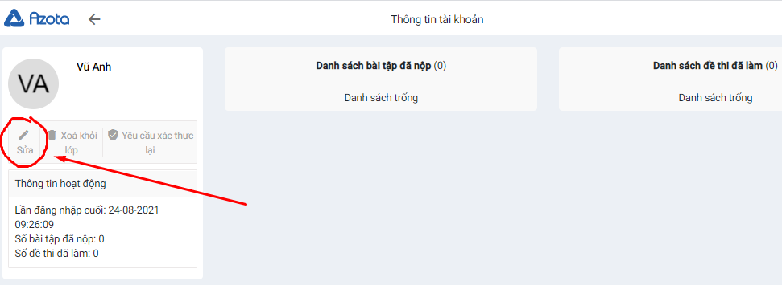
- Chọn nút sửa sửa họ tên, số đt, … chọn nút cập nhật để cập nhật thông tin học sinh
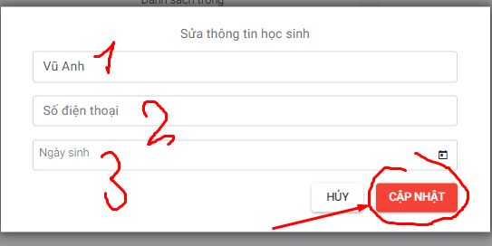
- Yêu cầu xác thực: Sẽ làm mới học sinh này, Nếu hs nào đó chọn vào tk này để làm bài Thì sẽ hủy việc chọn đo
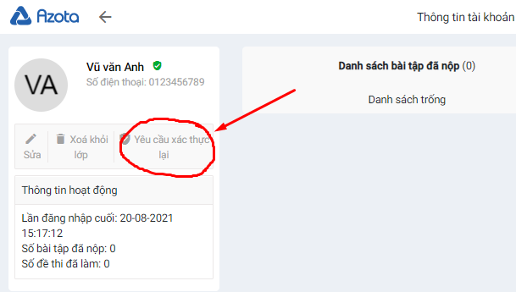
- Chọn Xác thực Xong
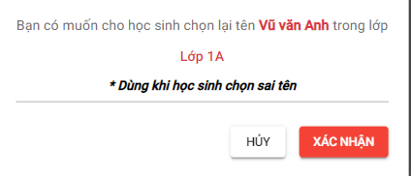

- Xóa học sinh: Chọn nút Xóa khỏi lớp
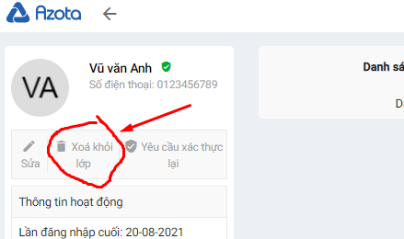
Chọn Xác nhận để xóa hs đó
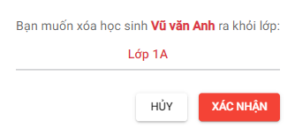
Báo xóa thành công
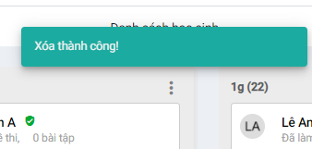

3/ Tạo, giao bài tập và chấm
a/ Tạo bài tập:
- Bước 1: Chọn vào Bài tập ở màn hình chính
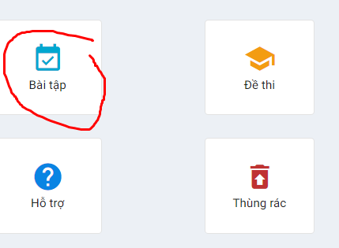
- Bước 2: Chọn nút Tạo bài tập
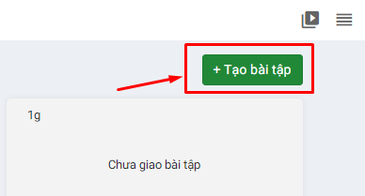
- Bước 3: Tạo các thông số cho bài tập theo 7 bước sau:
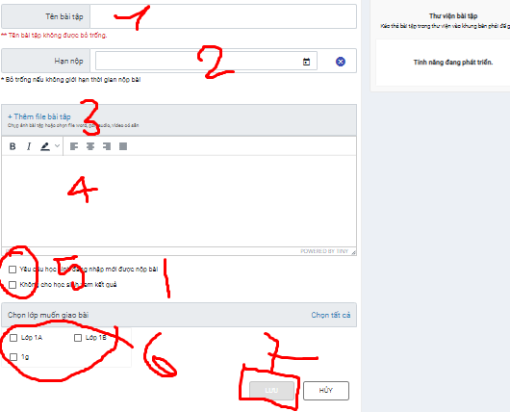
+ B1:Tên bài tập: gõ vào(bắt buộc)
+ B2:Hạn nộp(không bắt buộc
+ B3:Tải file lên(mục 3): Chọn Thêm file bài tập Mở cửa sổ máy tính lấy bài:
Bài tập có thể dạng word, pdf,…đã chuẩn bị sẵn
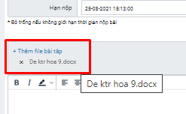
- Có thể tải nhiều bài tập, có thể xóa bài đã tải
+ B4: Gõ yêu cầu, nhắc nhở vào ô số 4
+ B5: Tích chọn các chức năng
+ B6: Tích chọn lớp giao bài
+ B7: Kích Lưu
- Phần mềm báo lưu thành công Bài tập đã được giao cho lớp
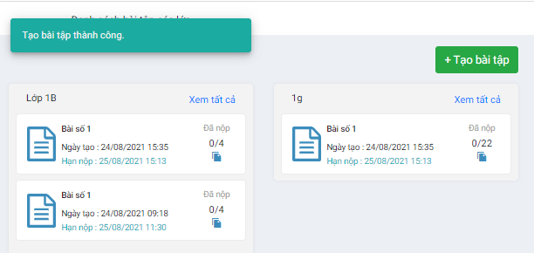

b/Giao bài tập cho HS
- Bước 1: Chọn Bài tập
- Bước 2: Chọn vào nút COPY link của bài tập cần giao
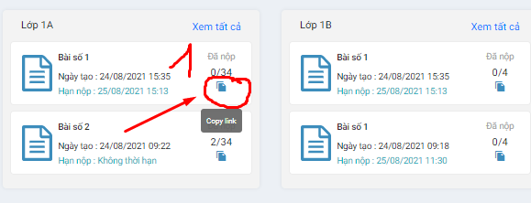
- Bước 3: Gửi LINK qua zalo, facebook,… cho HS
HS chỉ cần kích vào đường LINK để làm bài
c/ Giáo viên chấm bài
- Bước 1: Mở Bai tập
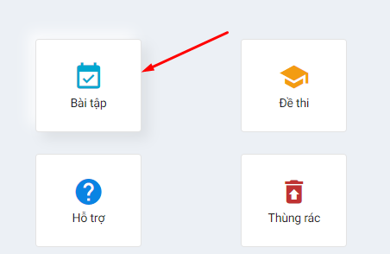
- Bước 2: Chọn vào bài tập của lớp nào cần chấm
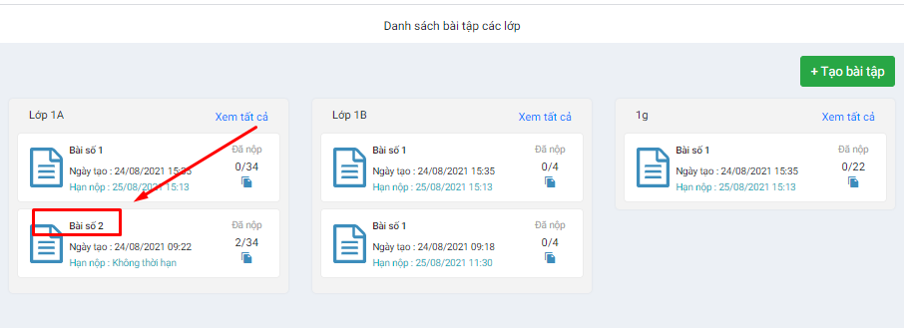
- Bước 3: Hiện ra ds học sinh lớp đó Biết được e nào chưa nộp, e nào đã nộp chưa chấm, e nào đã chấm
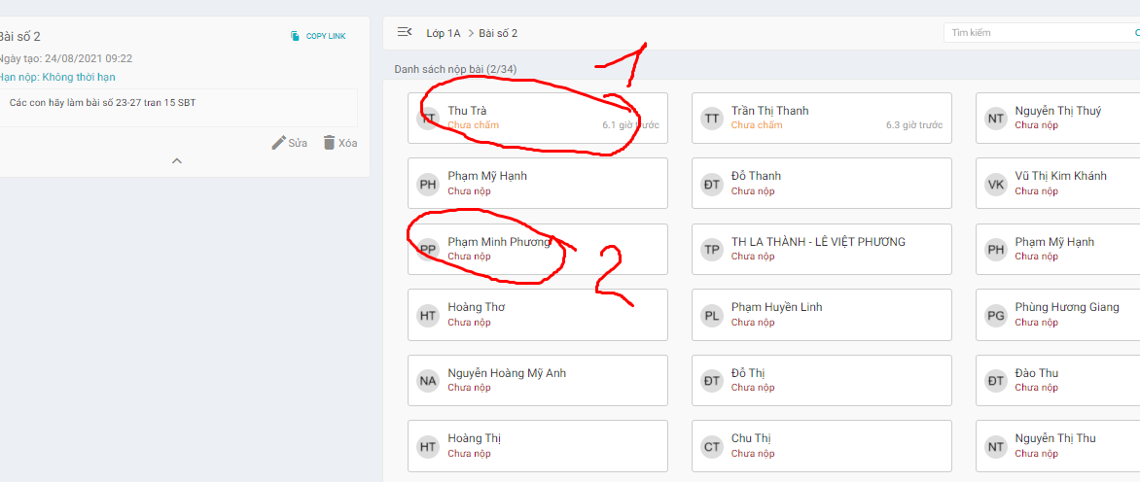
- Bước 4: Muốn chấm bài e nào Kích chuột vào Chưa chấm ở dưới tên em đó sẽ ra màn hình chấm như sau:
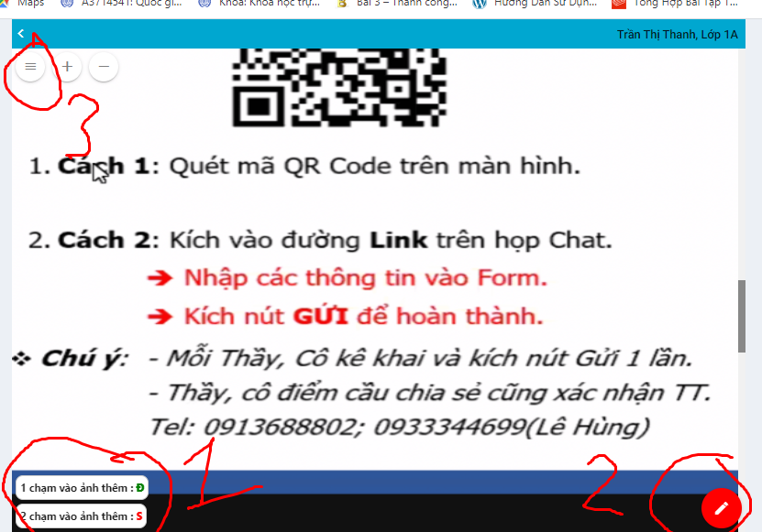
  - Chọn vào ô số 3: để cấu hình công cụ chấm
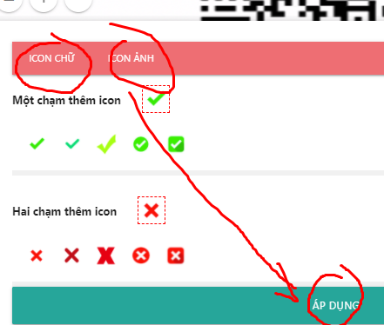
  - Có thể chấm băng dấu tích, hay chữ đ s
  - Đọc ở số 2 hướng dẫn cách chấm
  - Kích vào số 3 để ghi lời phê,…
  - Kéo chuột xuống dưới cùng để thấy điểm và ghi lời phê
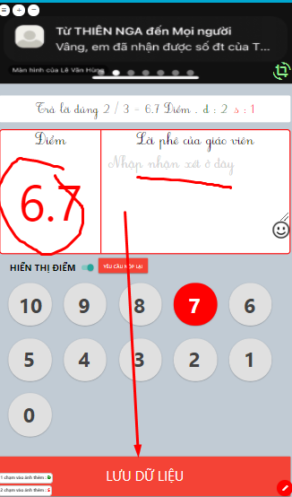
  - Có thể chèn hình ảnh biểu cảm
  - Có thể ko dùng điểm số mà chỉ lời khen
  - Chú ý: Có thể để điểm tự động, có thể gõ điểm vào theo ý giáo viên
- Chọn LƯU dữ liệu để được kết quả cuối cùng
- Hệ thống báo Lưu thành công Chọn Chấm tiếp để chám bài của em khác
- HS sẽ thấy điểm ở phần của mình

4/ Đề thi
a/ Tạo đề thi
- Bước 1: Về màn hình chính chọn Đề thi
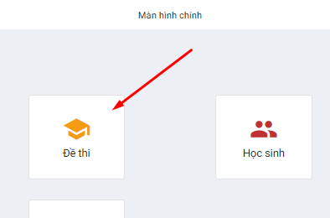
- Bước 2: Tạo đề thi mơi Chọn Tạo đề thi
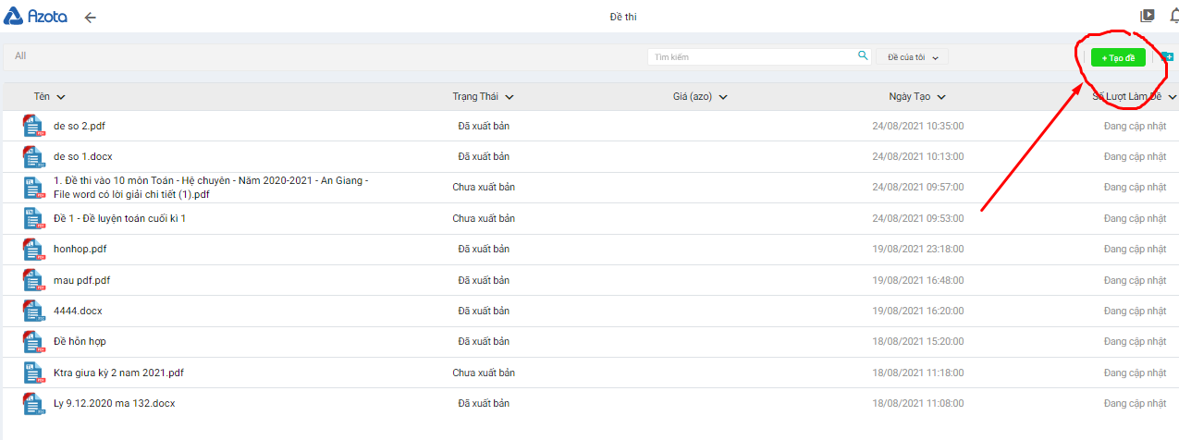
- Bước 2: Chọn dạng đề thi : Có 2 dạng là PDF và DOCX
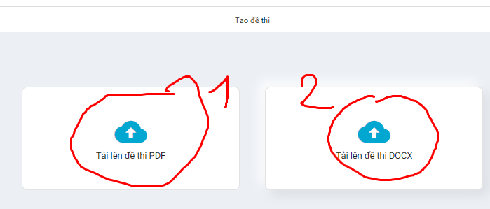
- Bước 3: Tạo đề thi dạng DOCX
  - Dạng Docx:
- B1: Chọn vào tải đề thi DOCX
- B2: Nếu đã có đề Chọn số 1 để tải đề lên. Nếu chưa có đề, có thể chọn số 2 để tải đề mẫu và soạn đề thi
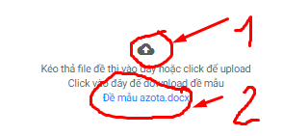
- B3: Chọn tải đề mẫu về và soạn đề vào mẫu
Chú ý:
. Cấu trúc đề nên theo mẫu gồm 3 phần: Phần Đề + Phần Đáp án + Phần lời giải tóm tắt
. Có thể đề dạng Trắc nghiệm , có thể dạng Trắc nghiệm + Tự luận(Hỗn hợp)
- B4: Lưu đề lại vào máy
  - Đẩy đề thi lên:
- B1: Chọn nút tải lên
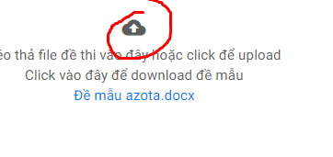
-B2: chọn đề ở máy tính
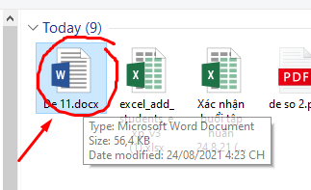
-B3: Hệ thống tự nhận đáp án, chia điểm cho các câu
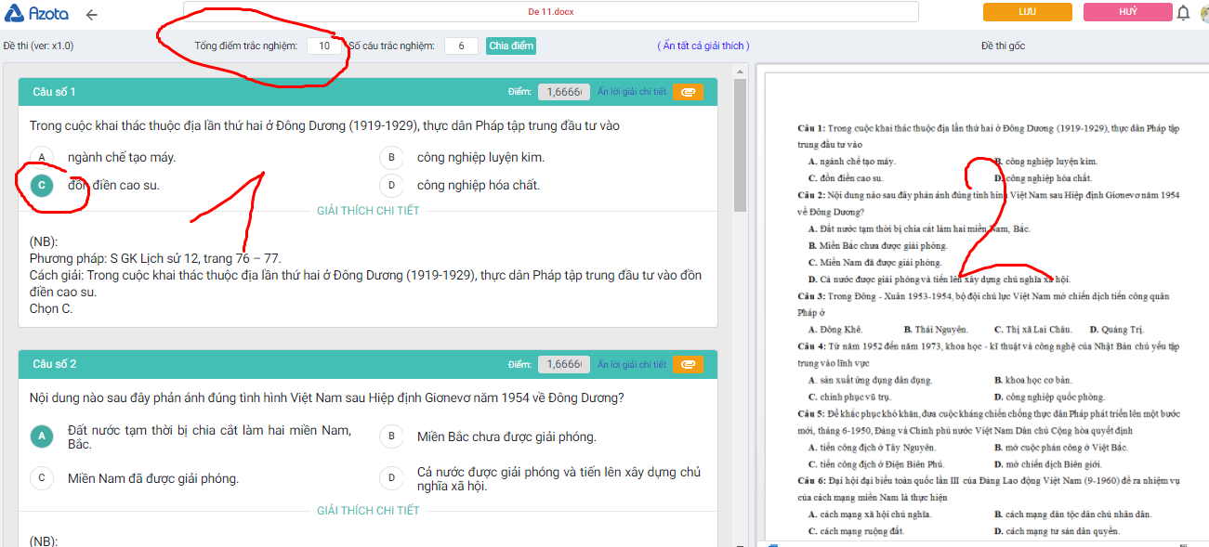
Chú ý:
. Cửa sổ bên trái là hiệu chỉnh đáp án, hiệu chỉnh điểm
. Có thể thay đổi điểm theo ý muốn, có thể sửa đáp án ,…theo ý giáo viên
. Cửa sổ số 2 bên phải: Là đề gốc để so sánh.
- B4: Kích lưu để lưu đề
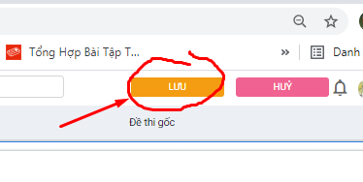
-B5: Cấu hình cho đề theo 9 mục sau:
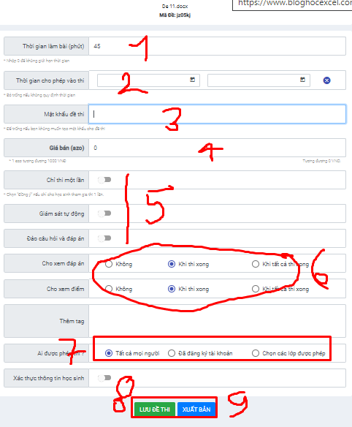
. Thời gian làm bài;
. Giưới hạn thời gian nôp.
….
. Kích nút xuất bản đề Xuất hiện bảng như sau
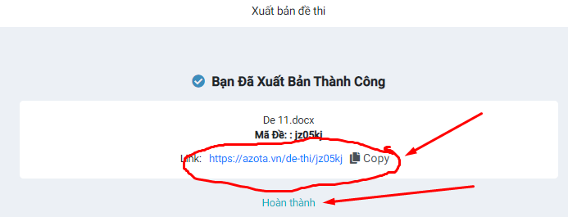
- B6: Chọn nút Copy để sao chép Link
- B7: Kích nút hoàn thành
  - Gửi đề cho học sinh
- Ở bước trên đã copy được LINK
- Mở Zalo, facebook,…. Gửi Link cho HS
Hs chỉ cần kích vào Link để làm bài
- Tạo đề thi dạng PDF
(Cách làm giống như DOXC)

b/ Sử dụng ngân hàng đề thi
- Bước 1: Mờ đề thi
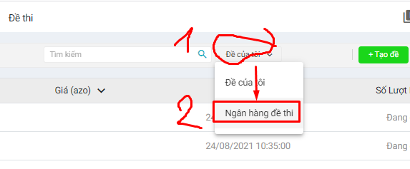
- Bước 2: Chọn đề của tôi Chọn ngân hàng đề thi
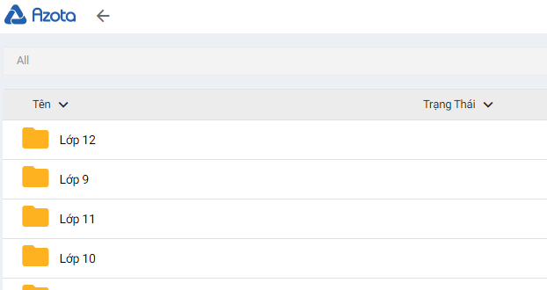
- Bước 3:
  - Chọn lớp
  - Chọn đề thi
  - Chọn tải xuống hoặc chọn đưa về đề của tôi(sẽ vào kho đề của cá nhân)
c/ Khai thác, chỉnh sưa đề thi đã tạo
- Bước 1: Mở đề thi Thì tất cả các đề của Cá nhân ở cửa sổ chính
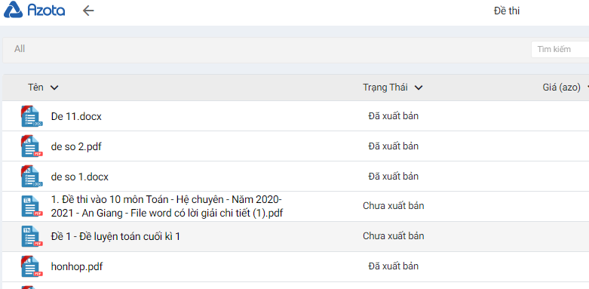
- Bước 2: Kiểm tra trạng thái đề:
  - Nếu đề chưa xuất bản chưa có Link để gửi Phải xuất bản đề
- Bước 3: Kích chuột phải vào đề cần gửi có các thược tính sau:
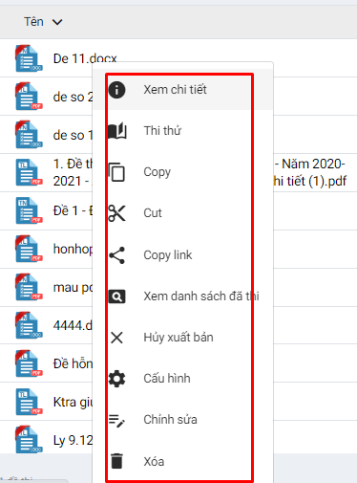
- Xem chi tiết đề: Mở đề xem
- Thi thử: Sẽ vào thi thử đề đó
- Copy: Tạo 1 đề bản sao xong sửa ko phải tạo mới
- Cut: Xóa đề tạm thời vào bộ nhớ đệm
- Copy Link: Sao chép link gửi cho hs làm bài
- Xem ds đã thi: Hienj ra danh sách hs đã thi, đã nọp bài
- Hủy xuất bản
- Cấu hình: Cài đặt lại đề thi
- Chỉnh sửa: sửa đề thi
- Xóa: Xóa khỏi kho đề thi của GV
d/ Chấm đề thi
- Bước 1: Mở đề thi
- Bước 2: Kích chuột phải đề thi
- Bước 3: Chọn Xem danh sách đã thi
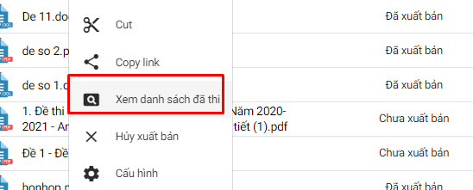
- Bước 4: Chọn vào hs cần chấm
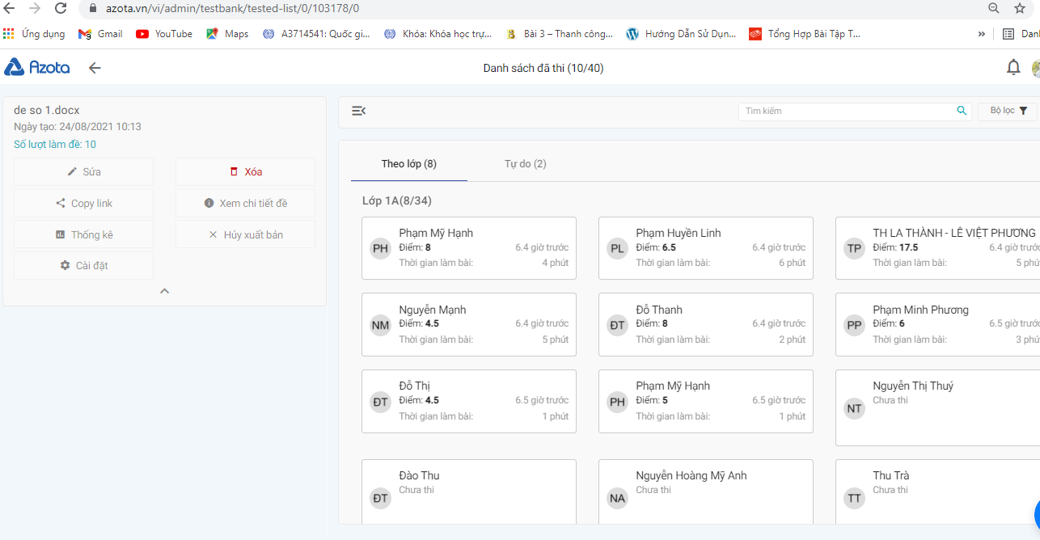
- Bước 5: Chấm bài
  - Phần trắc nghiệm: Phần mềm chấm
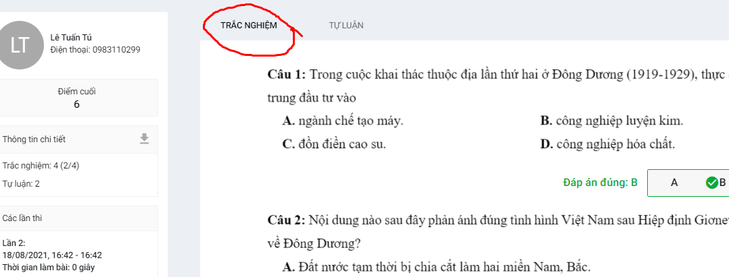
  - Phần tự luận: Giáo viên chấm Kích vào lưu điểm
